Lumír Hurník

Moravská 17a

700 30 Ostrava

IČO: 11524375

Cenová nabídka nábytku do kadeřnictví

Umyvadlo orientační typ

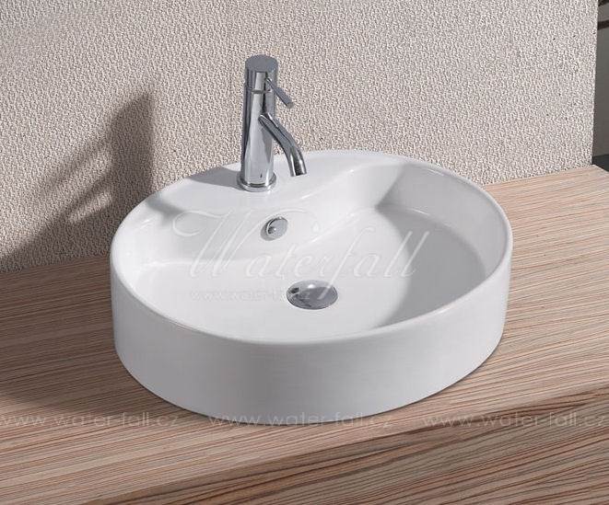

Baterie by se vybrala následně - cena orientační cca 1000 Kč

**Materiály - viz níže foto.**

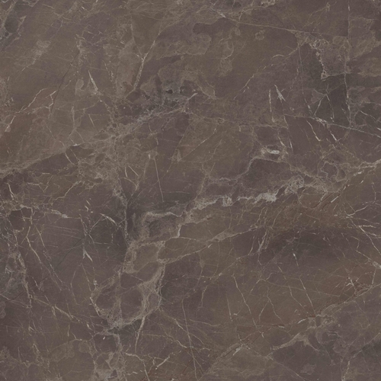

Pracovní deska F 213



Calvados 1792

**Pánské kadeřnictví 3 x pravé + 2 x levé provedení**

Rozměry

* Šířka 130 cm
* Hloubka 62 cm
* Výška 182 cm

Skříňka s šuplíkem (plnovýsuv ) opatřeny zámkem

Krytý sifon

Noha zdvojená

Pracovní plocha Postforming F 213 (pracovní deska)

Výška pracovní plochy 82 cm

Umyvadlo samostatné posazené na pracovní ploše .

Zrcadlo broušené 4 mm

Cena 8 750 Kč včetně montáže 5 ks 43 750 Kč

+ Umyvadlo ,výpusť ,sifon,baterie orientační cena - dle typu 5 800 5 ks 29 000 Kč

**Dámské kadeřnictví**

Sestava skříněk s pracovní deskou F 202

Skříňka 86 x 80 x 46 s šuplíkem a dvířky na zámek 5 110 2 ks 10 220 Kč

S třemi  šuplíky na centrální zámek 7 280 7 280 Kč

Stolek pojízdný 86 x 70 x 46 bez dvířek 2 460 2 460 Kč

Horní skříňky na ručníky 40 x 70 x 28 1 030 2 ks 2 060 Kč

V ceně je zaměření ,výroba a montáž.